UNIDAD 1:
Nombre de la unidad
Planificación De Interfaces Graficas

Autor: Óscar Noguero Casorrán

Titulación: Técnico Superior en Desarrollo de aplicaciones web
Módulo profesional: Diseño de Interfaces (Trimestre 1)
Fecha: 17/10/2023 | Versión: 0_1

EJERCICIO 1

Qué sientes al verlo, resalta lo negativo de cada uno de ellos

The guardian: Anuncio grande en la parte superior, pero dejando el encabezado de the guardian en el centro óprtico. Cosas negativas: Mucho texto, demasiada información, difícil filtrar. No hay buscador pero me lleva a buscar por imágenes, Me produce un efecto de saturación.

Oscars: No me gusta el menú y hay menú en el pie de página. Fotos gigantes apaisadas en carrusel. No hay scroll.

Aliexpress: Pagina más bonita y clara con el buscador en el centro óptico, muy buena página web dinámica. Precios en rojo y descuentos, Imágenes llamativas que te incitan a comprar. Colores llamativos rojos y naranjas que se asocian con aliexpress (su propia marca) precios tachados y en gris para ver Mega descuentos.

EJERCICIO 2
Desde el punto de vista de los colores, fuentes e iconos;
compara estos dos sitios web. Escribe dos aspectos positivos y
tres negativos de cada uno.

Hertz: (Negativas)
En el navegador de Brave, las imágenes se superponen así como el texto que va con ellas.
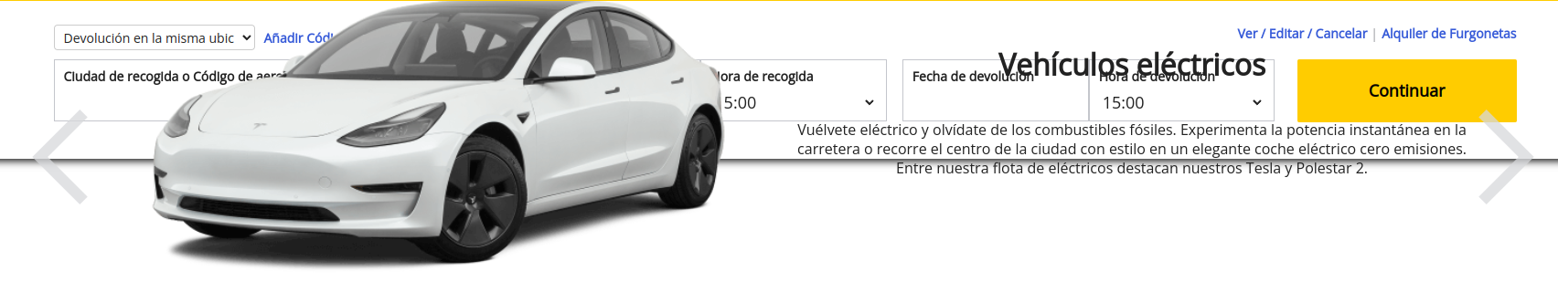

Cambio repentino de tamaño de letra que duele a los ojos.

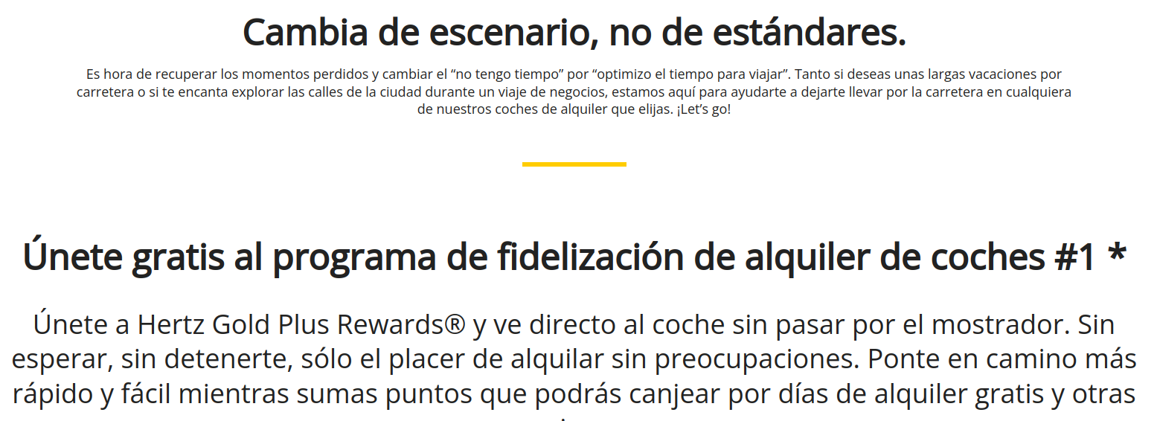
Emoticonos raros de twitter:


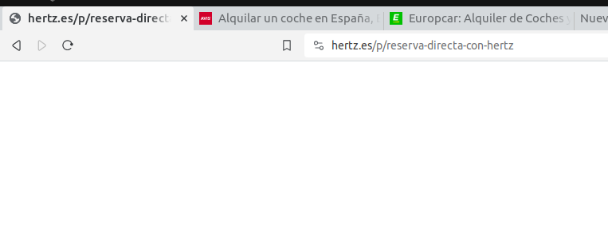
Una pagina en blanco, porque?

(positivas):
Tiene un buscador.
Buena elección de colores

Avis:(negartivas)
Tiene un panel de telefonos e informacion que es un imagen copiada:
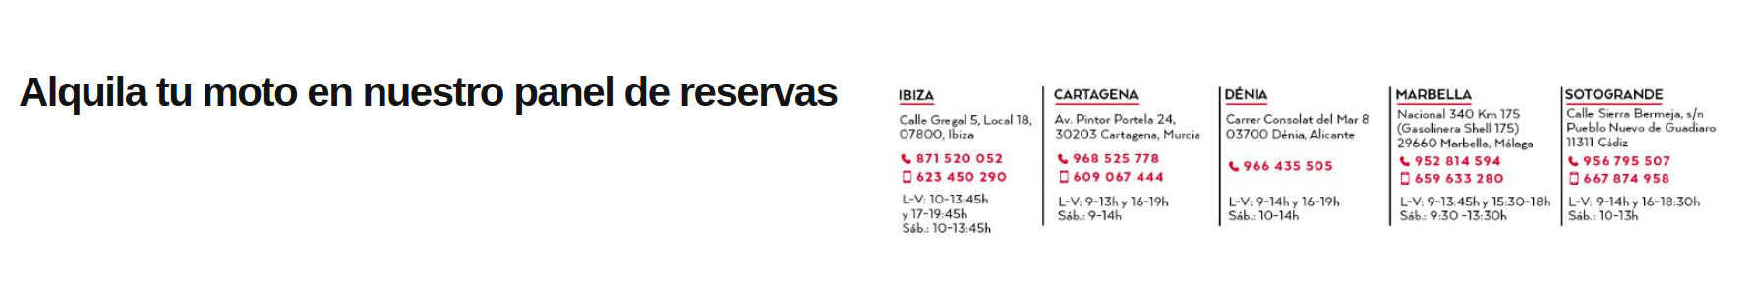

No se puede cambiar el idioma

(positivas)
Iconos bonitos que pegan con el tema de la aplicación web:


Todo bien cohesionado y enlazado entre sí.
Buenos colores y fácil de navegar por ella.

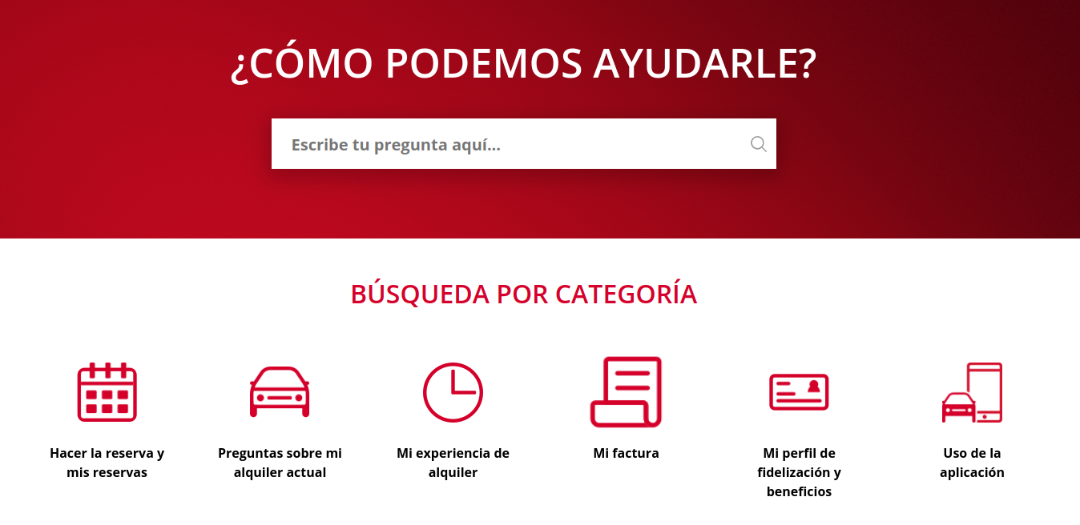
Menú de ayuda muy llamativo y claro:

EuropCar(Negativas)

muy mal menu de registro

Positivas
Elegir tipo de coche en el menu principal.
Solo utilizamos el rojo para las ofertas.
Buen diseño de coches
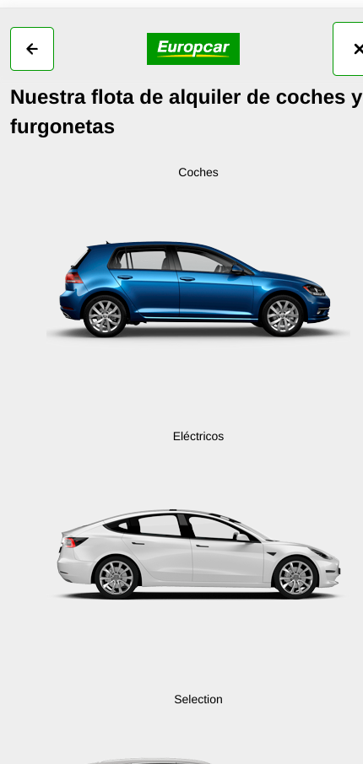

EJERCICIO 3
Desde el punto del vista de la navegación ¿cómo de fácil es
moverse por el sitio web? ¿Puedes vincular cosas de las que hemos
hablado al por qué de que “funcione” una determinada decisión de
diseño sobre otra?
Para el análisis te puede funcionar…Ponte un objetivo y trata de llegar a él. Por
ejemplo: Comprar unas zapatillas o ver el cartel de 1 día de la última edición.
https://www.elcorteingles.es/#
https://www.zara.com/es/
https://www.adidas.es/
https://m.shein.com/es/
https://www.guess.eu/es-es/homepage

Quiero buscar zapatilllas de deporte de la talla 45

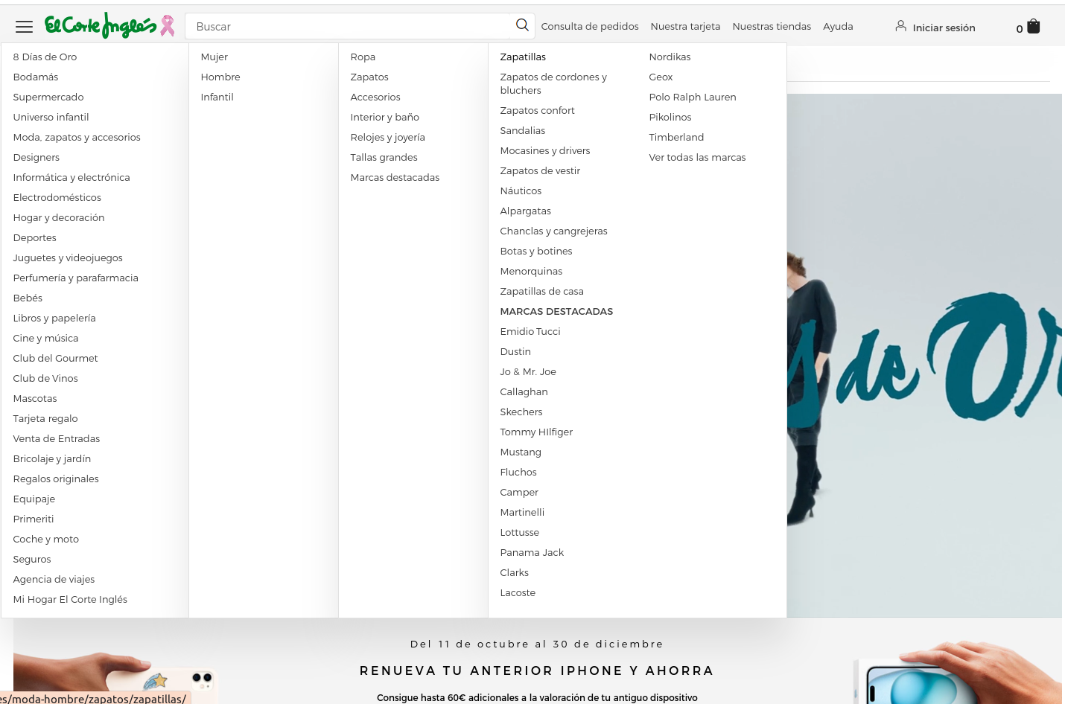
EJERCICIO 4
Escoge uno de los sitios que he propuesto (o uno de tu preferencia)
e identifica los elementos mencionados típicos de un sitio web y
cómo operan (si se mantienen) durante la navegación entre sus
páginas.
Realiza pantallazos y trata de ser lo más práctico y claro posible para señalar la
particularidad que quieres evidenciar.
EJERCICIO 5
Escoge uno de los sitios que he propuesto e intenta dibujar su
mapa de navegación.
https://www.pepsi.es/
https://seagrams.es/
https://www.redbull.com/es-es/
Utiliza alguna herramienta de dibujo emulando al ejemplo del hotel.
EJERCICIO 6

https://si.ua.es/es/web-institucional-ua/guia-de-estilo.html

https://es.wikipedia.org/wiki/Wikipedia:Manual_de_estilo

http://www.upv.es/entidades/ASIC/manuales/guia_estilos_upv.pdf

Teniendo estos 3 manuales de estilo:

1. Escoge un elemento que salga definido en las 3 y comparalos.
2.Resalta la parte en la que mas hacen hincapié y trata de explicar porqué.

1.Tamaño de letra para un párrafo(<p>):
Wiki→ 80-120% de la default
UA →
UPV → arial 11, bold-color
EJERCICIO 7
Busca plantillas de diseño web htlm5. De las que te gusten,
encuentra 2 para descargar gratuitamente y otras 2 de pago.

Óscar Noguero Casorrán
Técnico Superior en Desarrollo de aplicaciones web
Diseño de Intrerfaces
2023-2024

